Окно авторизаций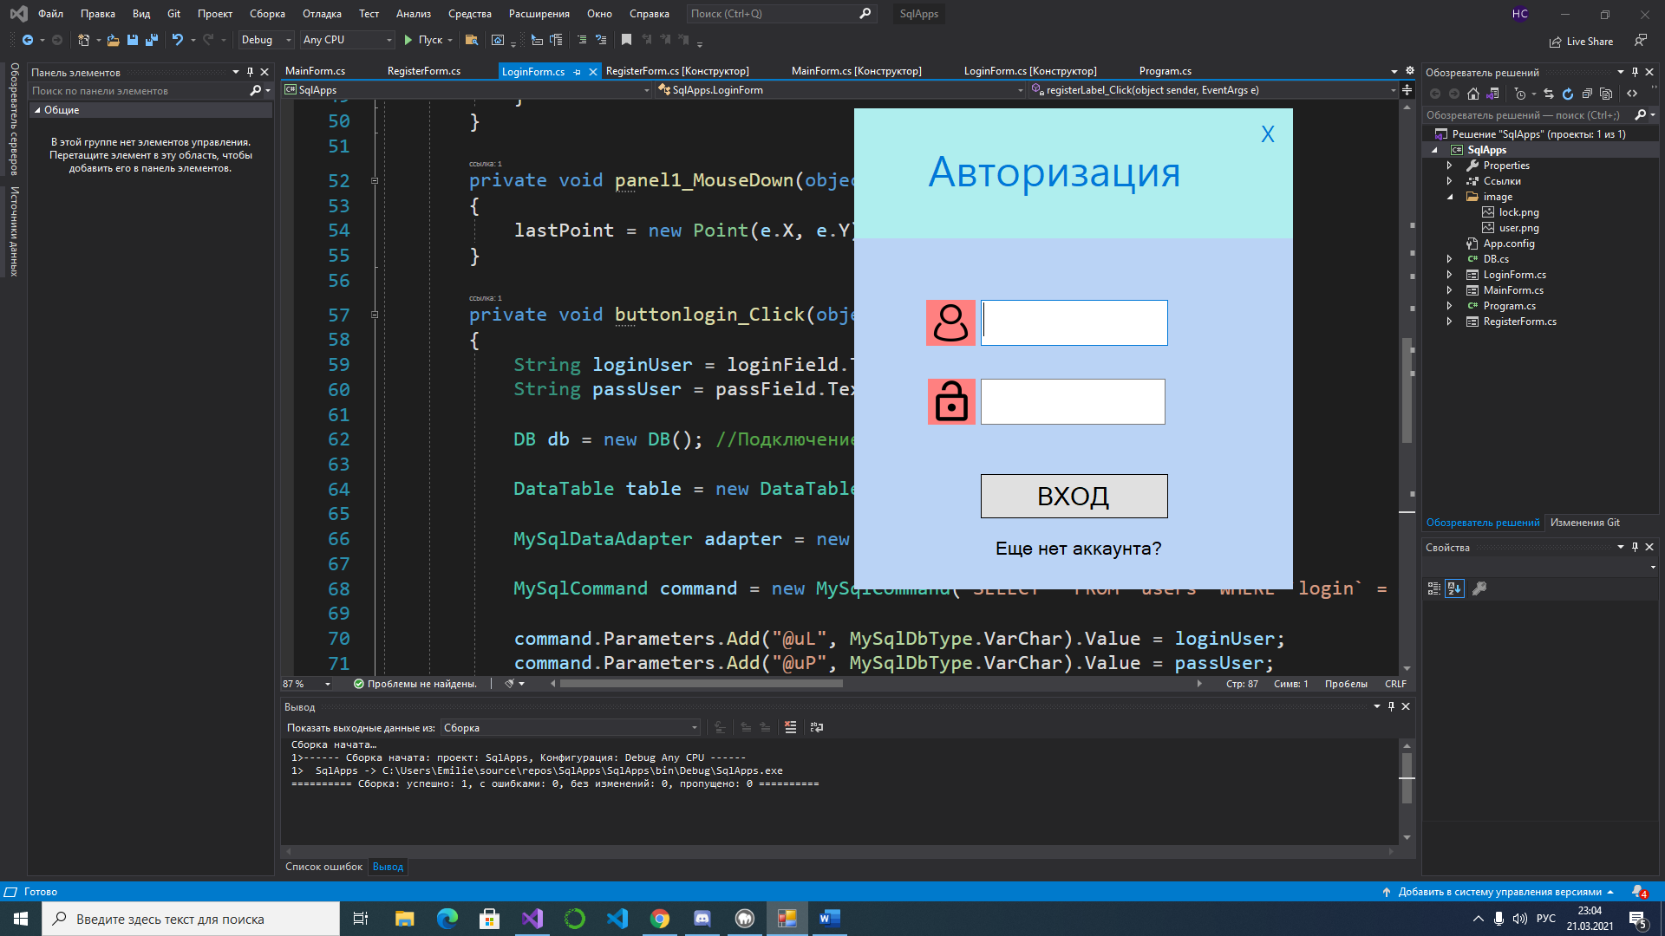

Имеющиеся на данный момент зарегистрированные пользователи

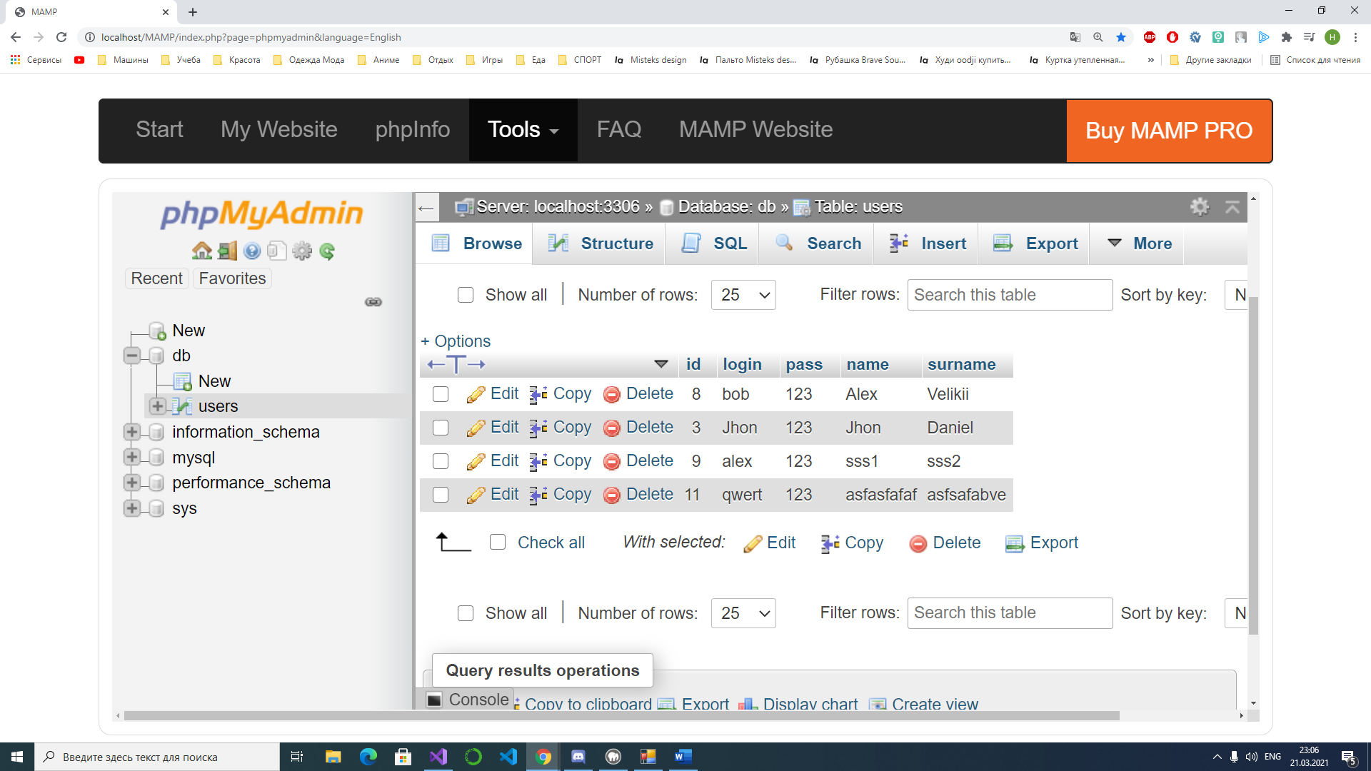

Вход уже зарегистрированным пользователем (идёт отклик от системы что вход успешен)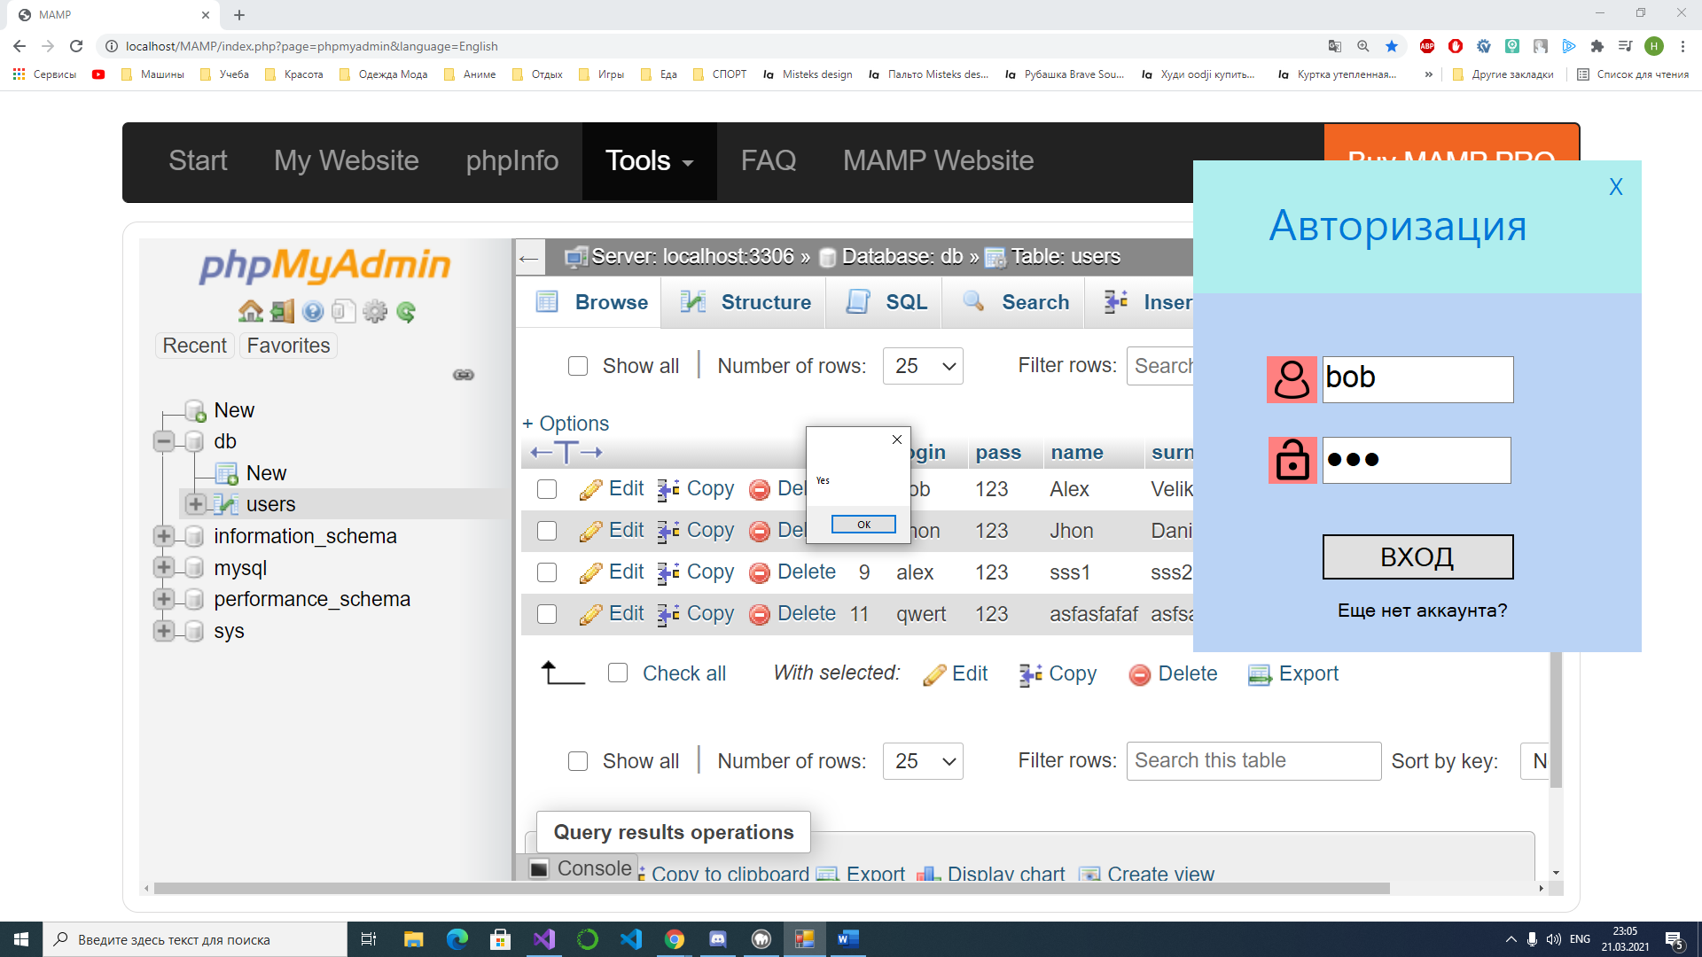



Переход в окно регистраций через кнопку.

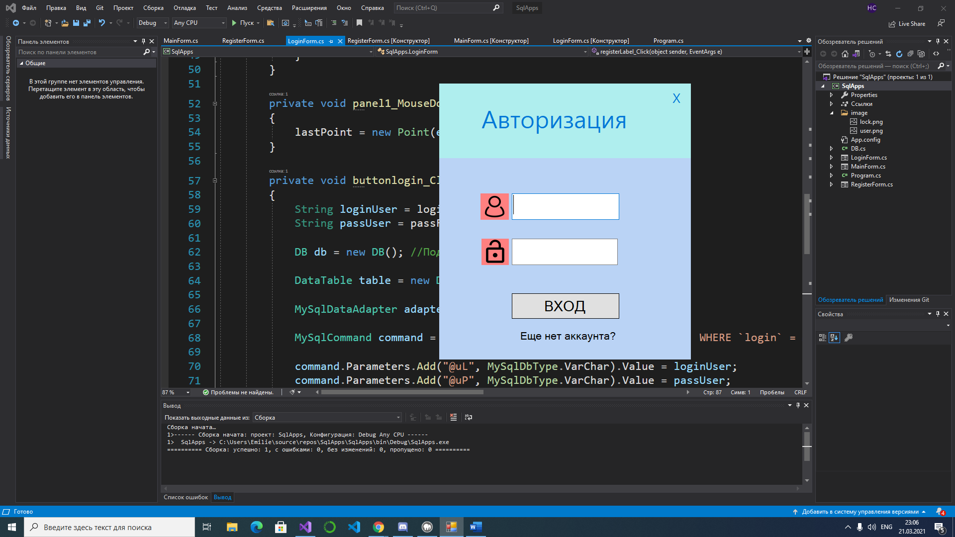



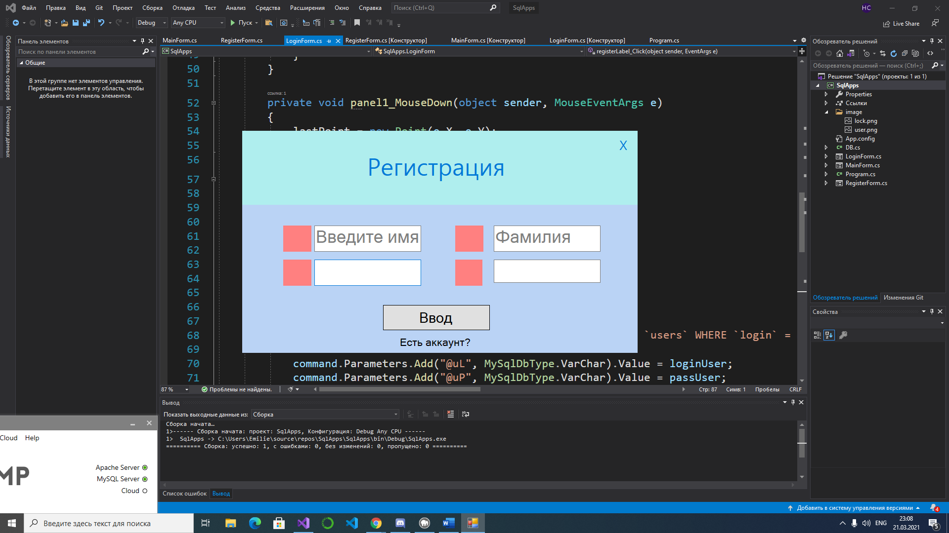

Регистрация прошла успешно

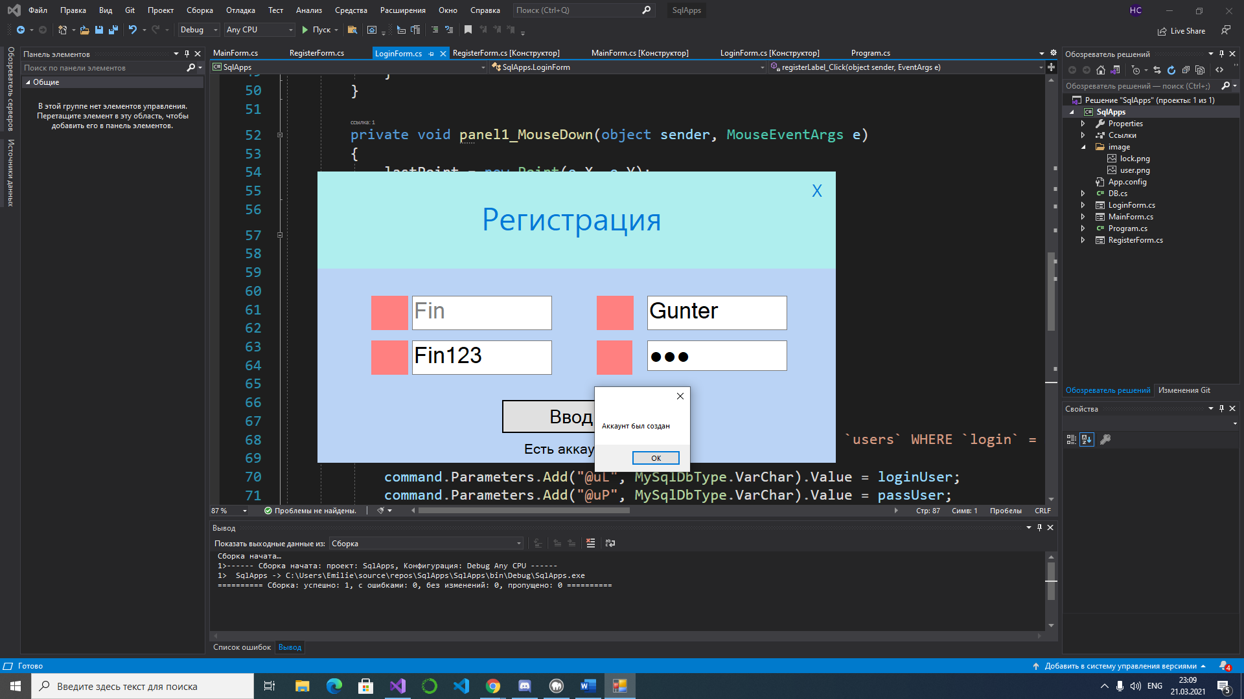



Наш новый зарегистрированный пользователь.

